Відділ освіти Апостолівської райдержадміністрації
Зеленодольська ЗШ № 1 I – III ступенів

Інтегрований урок
образотворчого мистецтва з
елементами енергозбереження
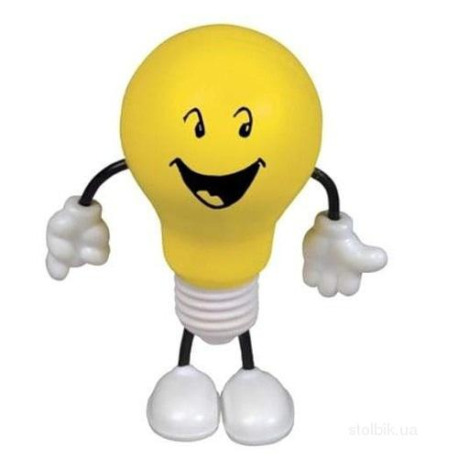

Розробила
Тетервова Л.М., вчитель
образотворчого мистецтва
м.Зеленодольськ
2015 рік
Тема. Енергозбереження. Подорож із Ватиком.
Мета
Навчальна: формувати навички отримувати інформацію наукового характеру; формувати уявлення про енергію, яка є джерелом для роботи всіх технічних пристроїв та механізмів та життєву необхідність енергозбереження; сприяти формуванню в учнів уявлення про енергозберігаючі технології, розуміння необхідності бережливого ставлення до використання енергоносіїв.
Розвиваюча: розвивати навички роботи із різними джерелами інформації, уміння формулювати думку про способи економного використання електричної та теплової енергії.
Виховна: виховувати бережне ставлення до навколишнього середовища, сприяти вихованню активної життєвої позиції, почуття власної причетності до загальної справи.
Форма проведення: урок-подорож.
Обладнання та матеріали: папір, фарби, пензлик, ємкість для води, простий олівець; загадки, вірші, мультимедійний проектор.
Тип уроку: засвоєння нових знань.
Хід уроку
- Організаційна частина
Привітання, перевірка готовності учнів до уроку.
- Мотивація навчальної частини
Діти, сьогодні у нас незвичайний урок. Ми вирушаємо у цікаву й пізнавальну мандрівку, під час якої ви дізнаєтесь багато цікавого і корисного про важливий і вкрай необхідний елемент нашого життя.
Нумо, відгадаймо що це:
По дроту ходить,
Темряву розгонить. 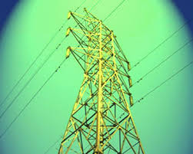 (Електрика)
Так, це дійсно, електрика!
Жодна людина не може існувати без електрики. Але потрібно уміти правильно користуватися нею, щоб уникнути небезпеки. Саме про це ми і поговоримо на сьогоднішньому уроці. А допоможе мені Ватик, молодший брат електрики. Він кмітливий, уважний і розсудливий.
Сьогодні Ватик приготував для вас багато корисної інформації та кілька випробувань. І якщо ви успішно подолаєте його завдання, то станете справжніми друзями Ватика. Згодні???
Тоді почнемо!
Ви погляньте у віконце,
Як яскраво світить сонце.
Так навіщо, ви скажіть,
Десять лампочок горить?
Повідомлення теми й мети уроку.
Діти, чи знаєте ви, що таке електрика? (Припущення дітей).

Протягом тисячоліть люди спостерігали за сліпучими спалахами в небі під час грози.
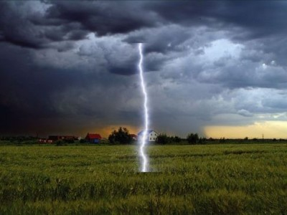
Це водночас приваблювало їх, а ще й дуже лякало. Бо ці зигзагоподібні спалахи були небезпечні тим, що після них гуркотів грім, іноді вони вбивали людей, палили все навколо. І лише понад 100 років тому люди зрозуміли, що це таке і приборкали електрику.

Людина відкрила дію електрики вже давно. Древні греки знали, що коли шматочок бурштину натерти вовняною тканиною, він буде притягувати до себе пилинки. Те ж саме трапляється, коли ви зачісуєте волосся пластмасовим гребінцем.
Бажаєте перевірити? Візьміть ручку, потріть себе по волоссю. А тепер доторкніться до шматочків паперу, що лежать у вас на столі.
Що ж таке електрика? Давайте замислимося: 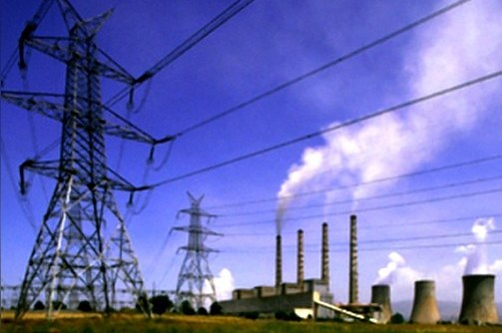
Чи потрібна нам електроенергія?
Звідки вона до нас приходить?
Чи треба її берегти?
У природі існують заряджені частинки – електрони. 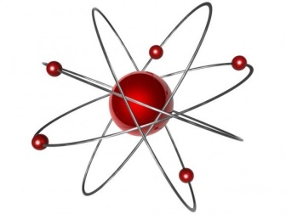

Кожен електрон несе невеликий заряд енергії. Але коли електронів збирається багато, заряд робиться більшим і виникає електрична напруга.
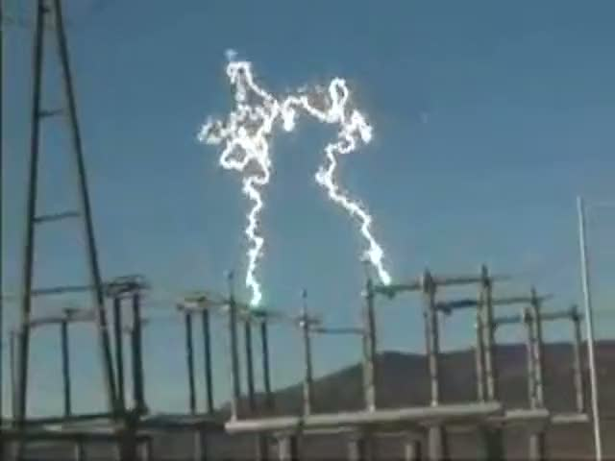
Потік заряджених частинок, що рухається в одному напрямку, вчені назвали електричним струмом.
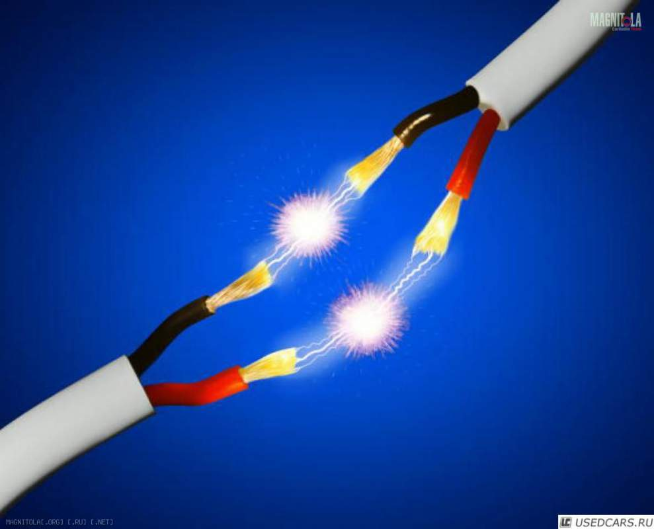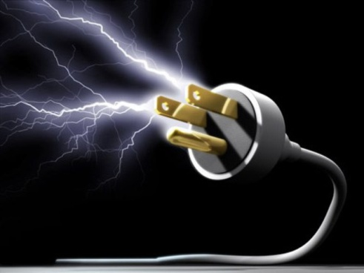
Ось чому електричний струм може переміщатися по дроті на великі відстані.
Цей потік електронів має величезну силу й енергію.
Він може змусити світитися лампочку, 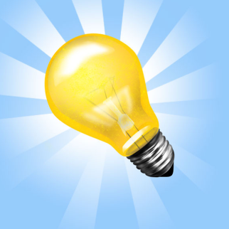
працювати величезні верстати, машини,
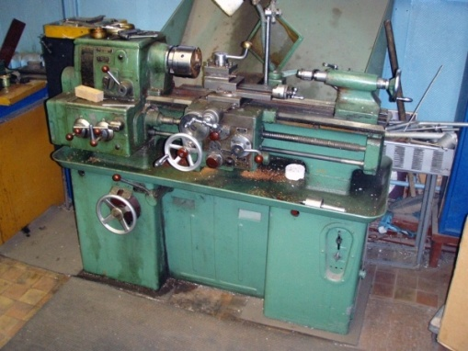 освітлювати вулиці 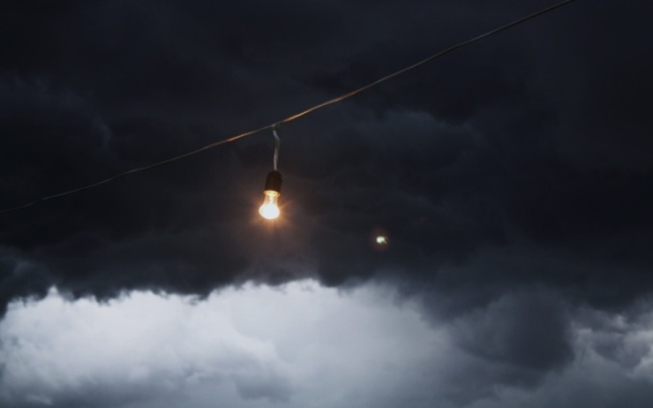 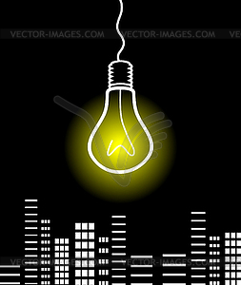

та стати нашим найпершим помічником у побуті.
- Діти, поміркуйте: а де народжується електрика? (Припущення дітей)
Нашим супутником буде предмет схожий на сонечко. Вам цікаво, хто це? От коли ви відгадаєте загадку, тоді дізнаєтеся хто це буде.
І не сонце, і не місяць, а світить ясно, як у день.
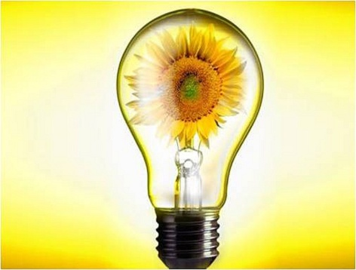
Як називається будинок, де живе електрична лампочка?
Дає електрику країні
Ця чарівниця – станція.
І здогадатись ви повинні
Що це - …….. (електростанція).
Цей будинок називається – електростанція.
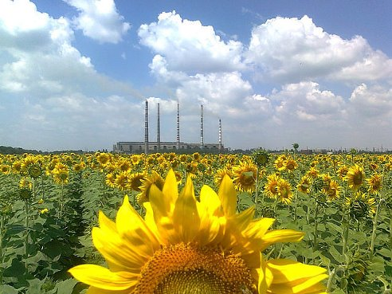
Електростанції бувають: теплові, гідроелектростанції, атомні, вітров, сонячні та інші.
На тепловій електростанції для народження електрики використовують газ, вугілля, нафту, торф.
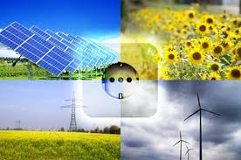
На гідроелектростанціях працює вода, яка крутить турбіни і виробляє електроенергію.
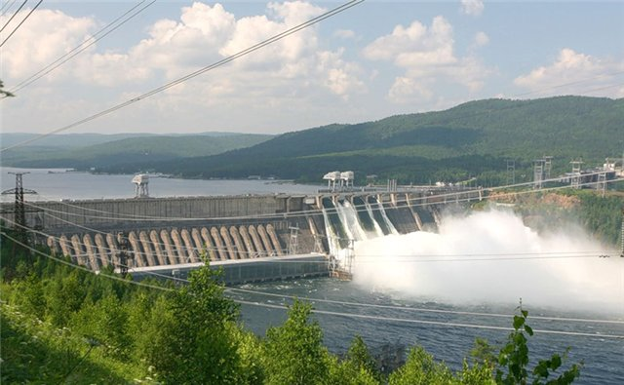
На атомних електростанціях виробляють електроенергію з радіоактивного палива. Його потрібно небагато, але воно є надзвичайно шкідливим.
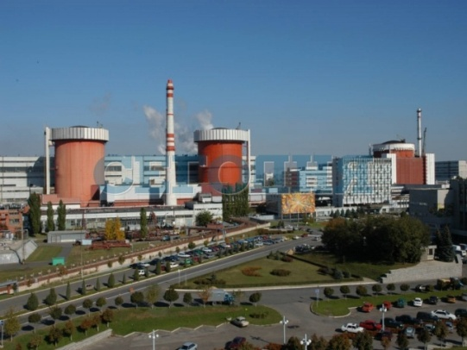
Вітрові та сонячні електростанції.
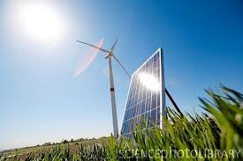

- Вивчення нового матеріалу.
Розповідь учителя про енергію.
Щоб на заводах, фабриках та шахтах могли працювати верстати і машини, їх приводять до руху електродвигуни, 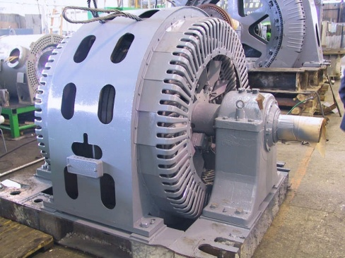
які витрачають при цьому електричну енергію.
Автомобілі та літаки, тепловози і теплоходи працюють, використовуючи енергію палива, яке згорає,
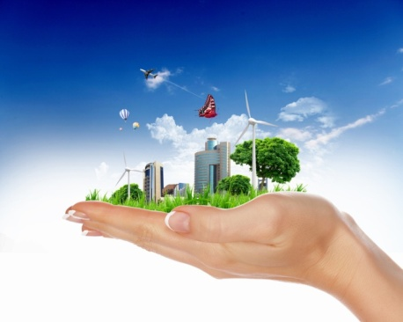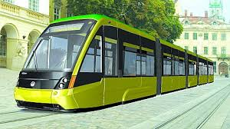
гідротурбіни – енергію води, яка падає з висоти. 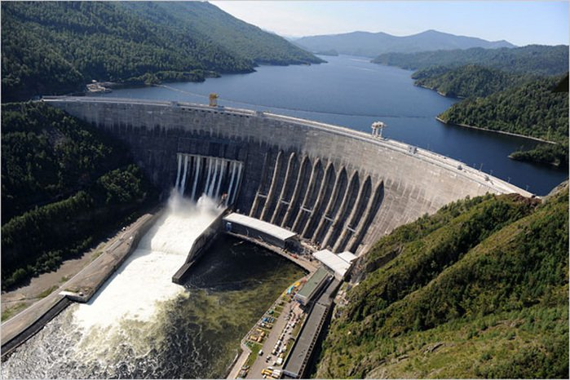
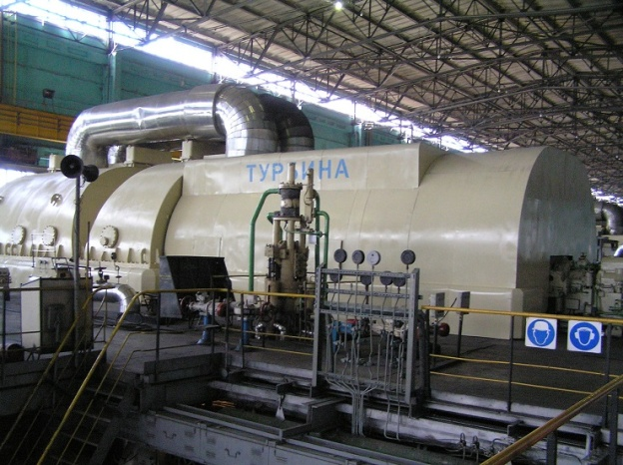
Так і ми самі, щоб жити та працювати, поповнюємо резерви своєї енергії за допомогою їжі.
Слово «енергія» використовується нерідко у побуті. Так, наприклад, людей, які можуть швидко виконувати роботу, називають енергійними, тими, які володіють великою енергією.
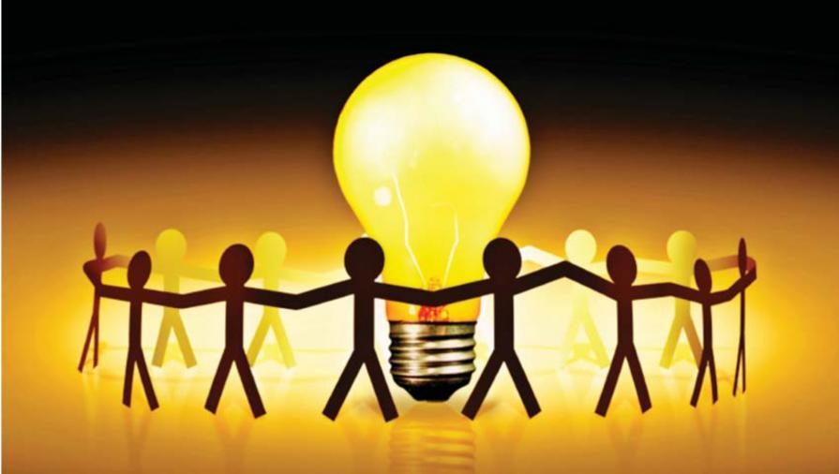
Ми використовуємо енергію практично щосекунди у житті. Енергія робить наше життя більш цікавим та комфортним.
- А чи відомо вам, коли ми дійсно використовуємо енергію? (Відповіді дітей)
- Чи ви користовуєте енергію, коли допомагаєте матусі готувати сніданок, слухаєте музику, миєте посуд, читаєте при світлі настільної лампи та ще у багатьох випадках?

- Подорож на електростанцію.
- Напевно, вам цікаво, яким чином відбувається процес отримання енергії, яка так необхідна нам. Для цього ми з вами і вирушили у подорож. Разом з нами буде мандрувати незвичайний хлопчик. Його звуть Ватик.

- Отже, в дорогу!
- Діти, як ви думаєте, що це за споруда? 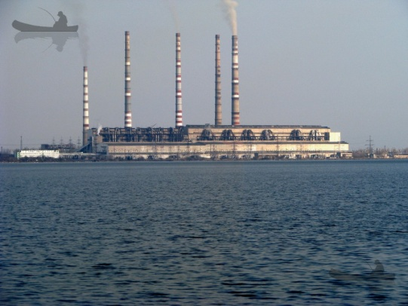
(Відповіді дітей).
- Це наша Зеленодольська теплова електростанція, яка використовує вугілля для отримання енергії. Вугілля потрапляє на станцію 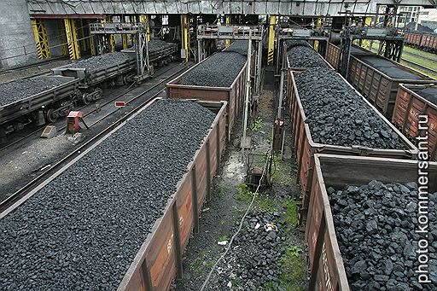
та спалюється. Тепло, яке отримується шляхом спалювання вугілля, використовується для перетворення води на пару. Пара використовується
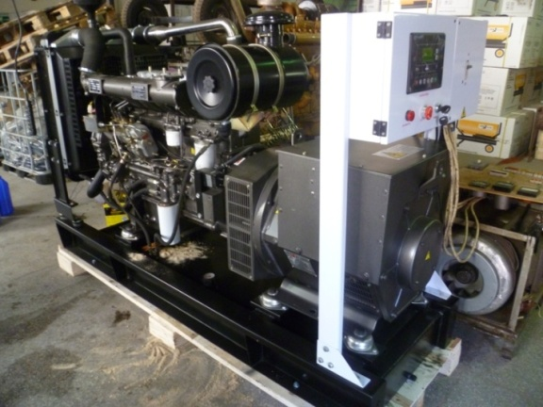
для приведення у рух генератора, який виробляє електрику.
По лініях електропередач
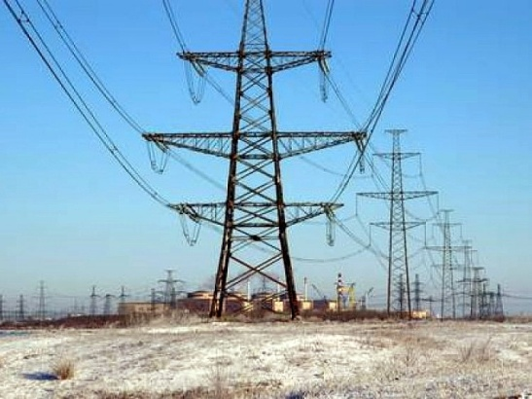
енергія передається у міста та села, на заводи та фабрики, школи та лікарні, житлові будинки тощо.
Тепер ви переконалися, наскільки складно отримати електроенергію?!
Річ у тому, що наша Земля отримує тепло від Сонця.
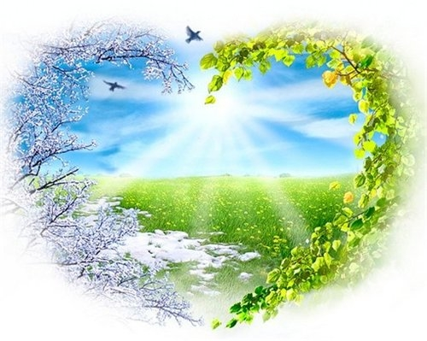
Частина його поглинається Землею, інша – відбивається та повертається назад у космос.

Однак такі гази, як вуглекислий та інші, створюють шар навколо Землі, що затримує тепло в атмосфері.
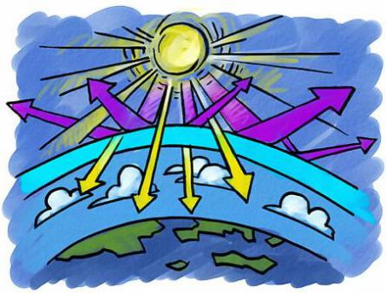
Зберігаючи енергію, ми зменшуємо кількість викидів газу в атмосферу.
І ще, що переконає нас у необхідності економити енергію – це те, що більшість ресурсів, які ми використовуємо, не є безкінечними, колись вони зникнуть зовсім. Тоді майбутні покоління не зможуть користуватися природними ресурсами. Тому важливо використовувати ці джерела енергії як можна менше, а застосовувати більш дешевші – повітряну енергію, енергію руху води, енергію сонця тощо.
- Фізкультхвилинка.

Мандруючи з нами, Ватик показав, який складний шлях він пройшов, щоб потрапити до нас на урок.
- А чи знаєте ви, чому його так називають? (Відповіді учнів)
- Під час вимірювання чого-небудь ми використовуємо одиниці вимірювання.
Ми вимірюємо масу у кілограмах, 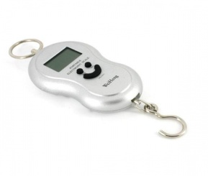

довжину у метрах,
температуру у градусах. 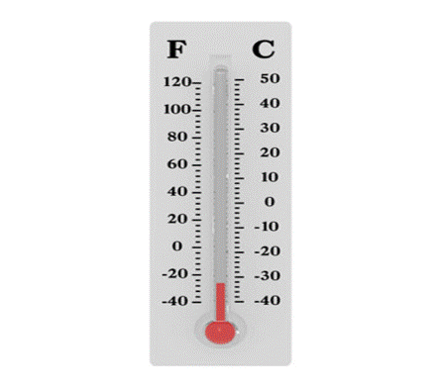
Одиниці вимірювання для підрахунку використаної електроенергії називаються кіловати. Подивіться на Ватика. Що він нагадує?
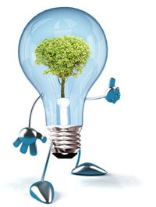
- (Лампочку).
Усі бачили лампочку? 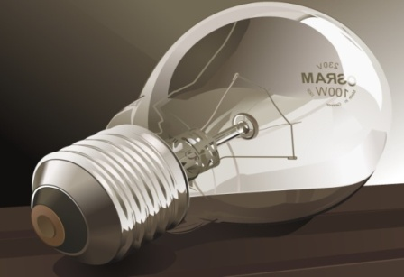
На ній є надпис «100 Ват», або «60 Ват». Це означає, скільки енергії лампочка споживає за 1 годину.
Замість традиційних лампочок розжарювання, використовуйте енергоефективні флуоресцентні лампочки.
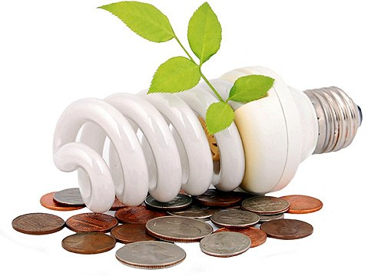
Вони технологічно досконаліші й служитимуть вам удесятеро довше, а рахунок за електроенергію зменшиться на 20-25 %.
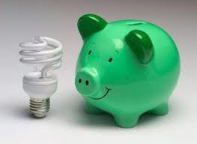
Це, діти, енергозберігаюча лампа. Ця лампа економить 30-50% електроенергії. Якби всі системи освітлення світу перешли на енергозберігаючі технології, це б замінило працю 500 електростанцій.
В Україні економія витрати на електроенергію може складати 350 мільйонів гривен в рік.
У кожного вдома є спеціальний лічильник,
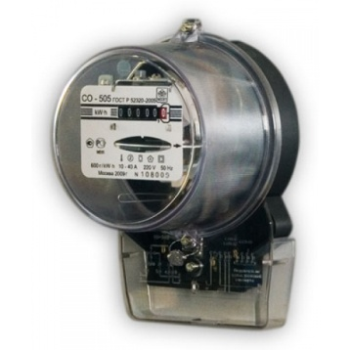
який підраховує кількість використаної електроенергії, а щоб цю електроенергію заощадити.
Ватик хоче вам дати поради
- Виключайте всі електроприлади, які не використовуються, та не залишайте їх у режимі очікування (оскільки навіть у режимі очікування вони споживають енергію). Це допоможе вам зберегти приблизно 80 гривень на рік.
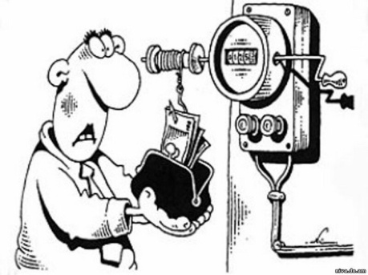
Не залишайте заряджатися мобільні телефони та ноутбуки всю ніч.
- Протріть електричні лампи від пилу.
Витерта лампа світить на 10-15% яскравіше, ніж запилена.
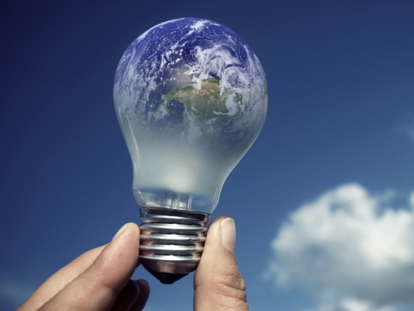
- Закривайте штори наприкінці дня, аби тепло не залишало приміщення.
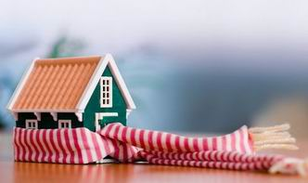
- Не забувайте про природнє освітлення.
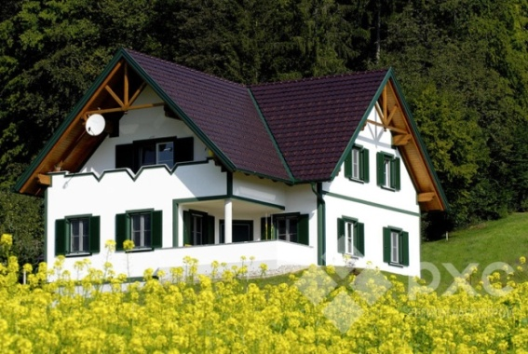
Використання сонячного світла – це один із найсуттєвіших резервів економії електроенергії. Використовуйте більше природнього світла, коли це можливо. На вулиці почало темнішати – подумайте, можливо настав час для вечірньої прогулянки або вже час подумати про сон? Стало важко читати? Спробуйте сісти ближче до вікна або відкладіть читання на завтра.
- Тримайте вікна чистими.
Запилене скло може поглинати до 30% світла.
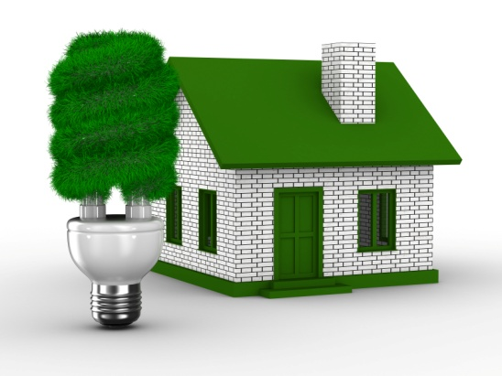
- Кип'ятіть лише стільки води, скільки вам потрібно, та не забувайте чистити чайник від накипу.
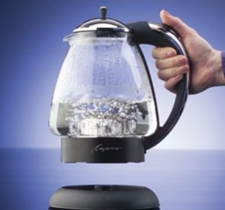
Якщо ви будете кип'ятити лише необхідну вам кількість води, ви зможете заощадити десь 61 гривню на рік. Але не забувайте про те, що нагрівний елемент електричного чайника має бути вкритий водою.

Накип у чайнику проводить тепло майже в 30 разів гірше, ніж метал, тому істотно збільшує кількість енергії, що потрібна для кип'ятіння води.
Який ми можемо зробити висновок?
Енергію необхідно зберігати!
- Гра «Впізнайте»
Діти, відгадайте загадки і назвіть прилади, які використовують енергію.
Я завжди на мотузку Тато наш привіз улітку
На столі чи у кутку, Морозцю біленьку скриньку.
До розетки як припнусь, І тепер ця біла скринька,
Мовби човен рушу в путь, Служить в літку нам і взимку.
Згладжу хвилі всі, будь ласка. Береже продукти - м'ясо, рибу,
Як я звусь? (Електропраска). Фрукти. (Холодильник).
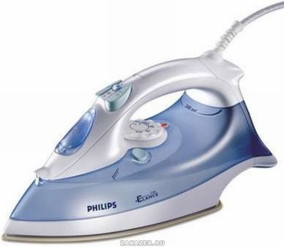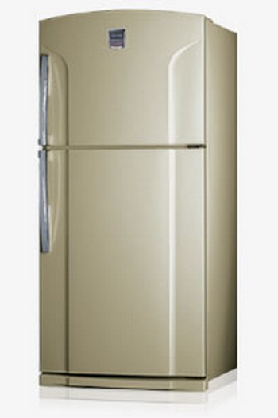
Ось машина – в ній насос. Мама голову помила,
Це – звичайний ….пилосос. Потім …. феном посушила. 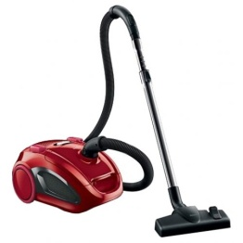 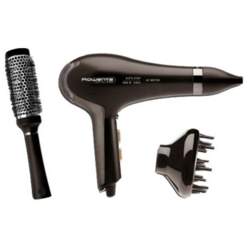
Може він порахувати, Диво-скринька, в ній – вікно.
Може він пісні співати, У вікні – щодня кіно. (Телевізор)
Малювати і писати, 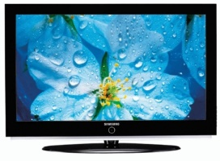
Помилки перевіряти.
Може він листа прийняти, Всередині горить, а по боках
З другом швидко нас зв'язати, Вода кипить. (Самовар).
Він багато чого може
І завжди нам допоможе! (Комп'ютер).
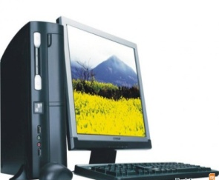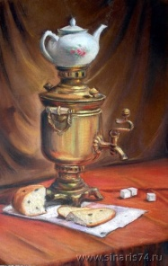
- Закріплення вивченого матеріалу.
Засоби збереженнч енергії (робота в групах).
Енергія коштує грошей. Та все ж таки є засоби її збереження, якими можемо ми користуватися. Клас поділено на дві команди. (Діти пропонують назви – «Промінчик», «Крапелька»).
Команди отримують завдання від Ватика та записують на окремому аркуші.
-Завдання для команди «Промінчик» - обговорити та записати засоби збереження енергії у класних кімнатах.
- Завдання для команди «Крапелька» - обговорити та записати засоби збереження енергії у помешканнях.
Підсумок: представники команд зачитують записи.
- Самостійна практична робота.
Творче завдання: придумайте та намалюйте знак героя, який буде нагадувати вам та членам вашої родини про те, що необхідно вимикати світло.
- Заключна частина.
- Підсумок уроку.
Бабуся в гості завітала до свого онука
Поцікавитись про бали, чи батьків він слуха.
Ось заходить до кімнати й сплескує руками:
Промовляє DVD чужими словами.
За комп'ютером внучок старанно працює,
Денне світло над столом невпинно вирує.
Вентилятор на всі боки холод посилає,
А бабусю ця картина за серце хапає.

- Любий внучку, відпочинь, - бабуся благає, -
Виключи усі прибори. – Й тихо починає. –
В Україні електричних станцій є багато.
Головна у них мета – струм нам подавати.
Світло щоб було в домівках,
В дитсадках, у школі.
Хліб щоб спікся запашненький
І борщик смачненький.

Кожна станція така – силу певну має
І напругу необхідну людям посилає.
І ось станція гуркоче від перенапруги,
Іще трішки – й не витрима такої напруги.
Струму більше вже не в змозі вона виробляти
І від цього починає світло пригасати.
Довго страва закіпає, лампочка тускніє,
І трамвай іде повільно, хто ж про це подбає?
Хто подбає про лікарню, для якої струм – це сила,
І про квітку, що в теплиці, щоб вона розквітла.
Прочитайте всі цей віршик, та й запам'ятайте,
І про світло у домівках щогодини дбайте!!!
- Домашнє завдання: розташуйте свої малюнки біля вимикачів, електроприладів тощо.

